**Grupo 4 - Ejercitación Máquina virtual**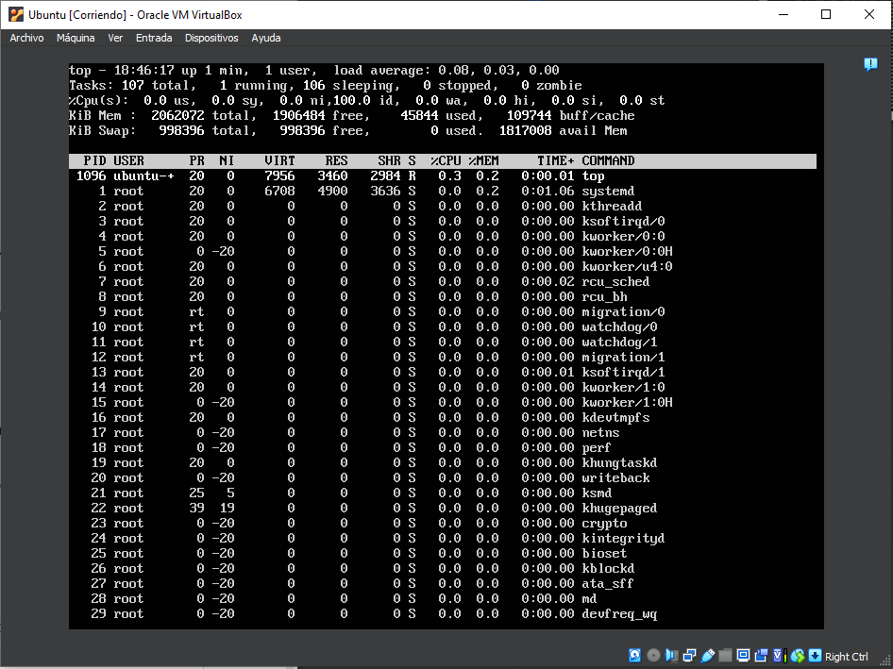

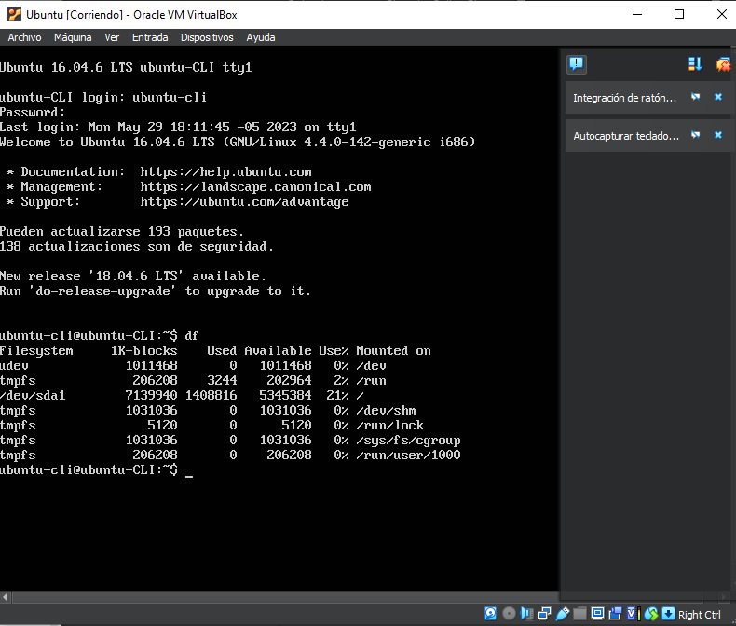

Los prints permiten visualizar que Ubuntu tiene funcionalidades similares al sistema operativo Windows. En el caso del comando **df** (Disk Free) muestra el espacio disponible versus el que está siendo utilizado en la máquina virtual.

Y el comando **top** ayuda a verificar el uso de la CPU, la memoria y en general, los procesos que se están ejecutando en tiempo real en la máquina virtual (carga del servidor, días que lleva encendido, entre otros), por lo tanto, consideramos que este último es homólogo al “Administrador de tareas” de nuestros equipos.